Od początku do współczesności

GENEALOGIA

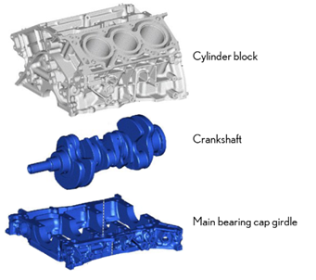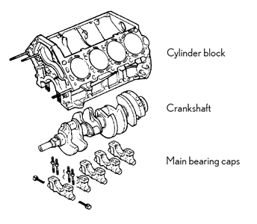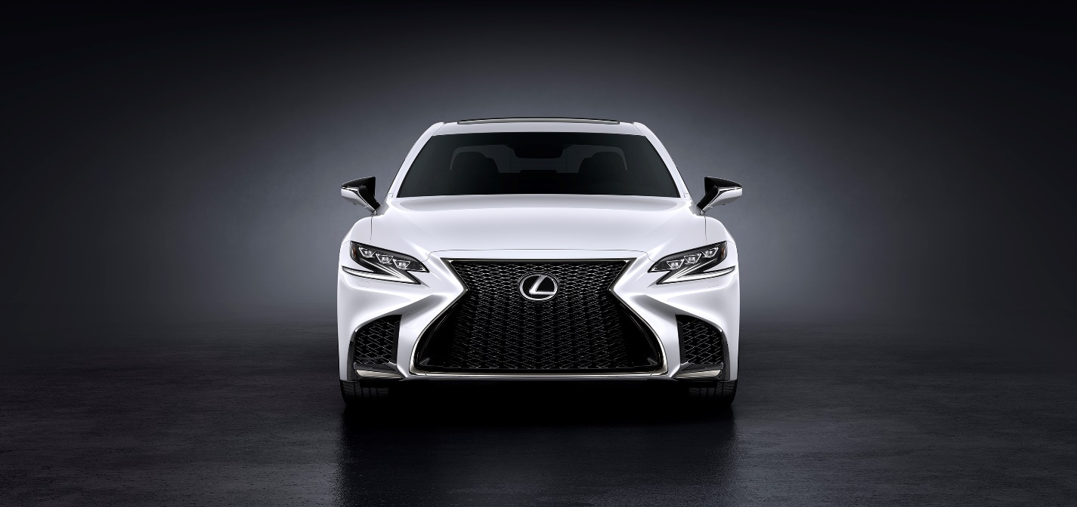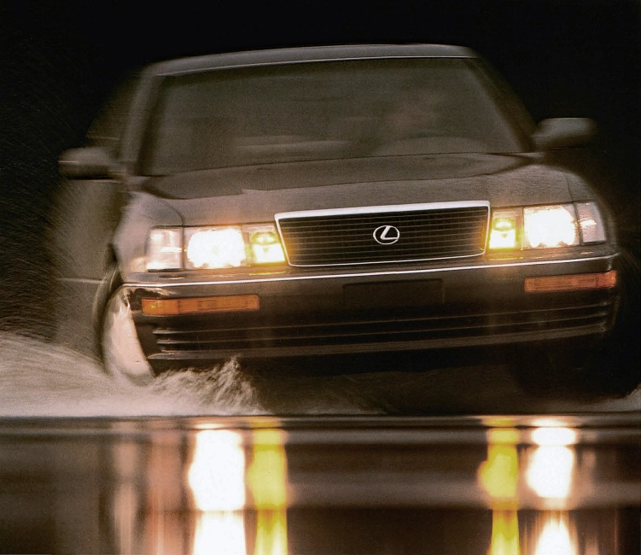

1990-1995 LS 400

2019 LS 500

LS 400 🡺 LS 500

Mając za przodków takie modele jak LS 400, LS 430 i LS 460, model LS 500 miał wysoko ustawioną poprzeczkę. Miał być mocniejszy niż kiedykolwiek, a mimo to bardziej wydajny; bardziej luksusowy, ale też bardziej sportowy; bardziej elegancki, lecz jednocześnie bardziej agresywny. Filozofia YET (“a mimo to”) obowiązywała i to wcielenie flagowej limuzyny.

Nowy LS 500 napędza zupełnie nowy silnik 3.5 V6 Twin-Turbo, rozwijający moc 421 KM przy średnim zużyciu paliwa na poziomie 9,8 l/100 km.

Układ jezdny oparto na zupełnie nowej platformie GA-L, w postaci całkowicie zoptymalizowanego układu wielowahaczowego z przodu i z tyłu, które pozwala na pełną kontrolę każdego ruchu opon w dowolnej sytuacji. A więcej kontroli to wyższy komfort na wybojach i bardziej precyzyjne prowadzenie podczas szybkiej jazdy.

Eleganckie nadwozie imponuje nowym grillem w kształcie klepsydry, którego projektowanie zabrało designerowi na CAD i mistrzowi Takumi 6 miesięcy pracy. Jego kształt jest tak unikatowy, że ostateczne dane obejmowały przeszło 7000 płaszczyzn!

Pierwszy Lexus, model LS 400, był wychwalany za potężny silnik, płynne, precyzyjne i stabilne prowadzenie oraz ciche, komfortowe i fenomenalnie wykończone wnętrze. Te cechy legły u podstaw tworzenia wszystkich późniejszych modeli LS, w tym dzisiejszego LS 500.

Silnik V8 4.0 1UZ-FE z pierwszego Lexusa wykorzystywał kilka technologii, które pozwalały mu na idealnie płynną pracę, a przy tym wspaniałe osiągi. Jednym z przykładów jest 6-śrubowe mocowanie pokryw łożysk głównych (aż 6 śrub utrzymuje w miejscu pokrywy każdego z 5 łożysk głównych). Wał korbowy jest utrzymywany na swoim miejscu ciasno, bez możliwości jakichkolwiek wibracji osiowych czy bocznych.

Silnik V6 o pojemności 3,5 litra V35A-FTS w nowym LS 500 rozwija tę technologię jeszcze bardziej, stosując pełny jednoczęściowy pas wału korbowego, który całkowicie obejmuje wał korbowy pomiędzy dwiema mocnymi obejmami – dzięki temu silnik V6 pracuje jeszcze płynniej niż V8.

Ewolucja objęła także zawieszenie – od podwójnych wahaczy trójkątnych w LS 400 do wielowahaczowej konstrukcji w LS 500.

Debiut modelu LS 400 wstrząsnął światem motoryzacji – zupełnie nowa marka i zupełnie nowy samochód podbiły serca i opanowały umysły entuzjastów motoryzacji i miłośników motoryzacyjnego luksusu, podnosząc zarazem poprzeczkę dla rywali. Konstruktorzy LS-a zdołali jednocześnie pokonać dwie drogi – ku najwyższemu wyrafinowaniu technicznemu i ku najwyższej klasy wyposażeniu.

LS 400 wyposażony był we w pełni aluminiowy silnik 4.0 V8 1UZ-FE połączony z 4-stopniową automatyczną skrzynią biegów i osadzony na podwójnych trójkątnych wahaczach poprzecznych z przodu i z tyłu. Silnik, układ przeniesienia napędu i zawieszenie pracują tak perfekcyjnie, że LS potrafi balansować piramidą kieliszków do szampana na swojej masce, rozpędzając się na rolkach do 240 km/h.

Auto było seryjnie wyposażone we wszystko, co najlepsze: w pełni automatyczną, komputerowo sterowaną klimatyzację, elektrycznie regulowane fotele, elektrycznie regulowaną wysokość kotwiczenia pasów, podświetlane przedproże, centralny zamek z pilotem – to tylko kilka przykładów. W roku 1990 taki poziom seryjnego wyposażenia był zupełnie niespotykany.

Silnik: V35A-FTS DOHC Twin-Turbo V6

Moc (KM) 417 @ 5200 obr./min.

Pojemność skokowa: 3,5 l

Skrzynia biegów: AGA0E/F aut., 10-biegowa

Zawieszenie (p/t): wielowahaczowe

Rozstaw osi: 3125 mm

Długość: 5235 mm

Szerokość: 1900 mm

Wysokość: 1460 mm

LS 500

LS 400

Silnik: 1UZ-FE DOHC V8

Moc (KM): 241

Pojemność skokowa: 4,0 l

Skrzynia biegów: A341E aut., 4-biegowa

Zawieszenie (p/t): podwójne wahacze poprzeczne trójkątne

Rozstaw osi: 2815 mm

Długość: 4995 mm

Szerokość: 1820 mm

Wysokość: 1405 mm

1990 LS 400

Historia



Lexus LS 400 zapisał się w historii motoryzacji jako model, który zapoczątkował markę Lexus. Zaprezentowany w roku 1989 jako model 1990, wprowadził na salony nową luksusową markę Toyoty i niemal natychmiast zdobył pozycję lidera w segmencie importowanych aut luksusowych. W roku 1990 sprzedaż modelu LS 400 była wyższa niż sprzedaż najważniejszych rywali z europejskich marek premium – Mercedesa, BMW i Jaguara, pozwalając Lexusowi na zdobycie statusu najlepiej sprzedającej marki luksusowej w mniej niż dwa lata.

Podczas premiery na salonie samochodowym w Detroit Lexus LS 400 zrobił świetne wrażenie zarówno na mediach motoryzacyjnych, jak i na nabywcach dzięki eleganckiej stylistyce, rewelacyjnie zaprojektowanej kabinie, wyśmienitemu wyposażeniu i najwyższej jakości wykończeniu.

Napęd zapewniał nowy, wyrafinowany, cichy silnik V8 4.0 o mocy 241 KM i momencie obrotowym 353 Nm. Sztywna konstrukcja nadwozia i znakomicie zestrojone zawieszenie na podwójnych wahaczach poprzecznych zapewniały doskonale płynne prowadzenie, co natychmiast stało się charakterystyczną cechą Lexusa. Nowe luksusowe innowacje, jak fotochromatyczne lusterko wsteczne automatycznie zapobiegające oślepieniu przez pojazdy z tyłu czy elektryczna regulacja wysokości i głębokości położenia kierownicy zapewniały kierowcy luksus, jakiego dotąd nie znano.

Imponująca lista seryjnego luksusowego wyposażenia, atrakcyjna stylistyka nadwozia, komfortowa i przestronna kabina oraz, co najlepsze, cena o kilka tysięcy dolarów niższa od cen europejskich rywali uczyniły z Lexusa LS 400 prawdziwego pioniera w segmencie aut luksusowych.

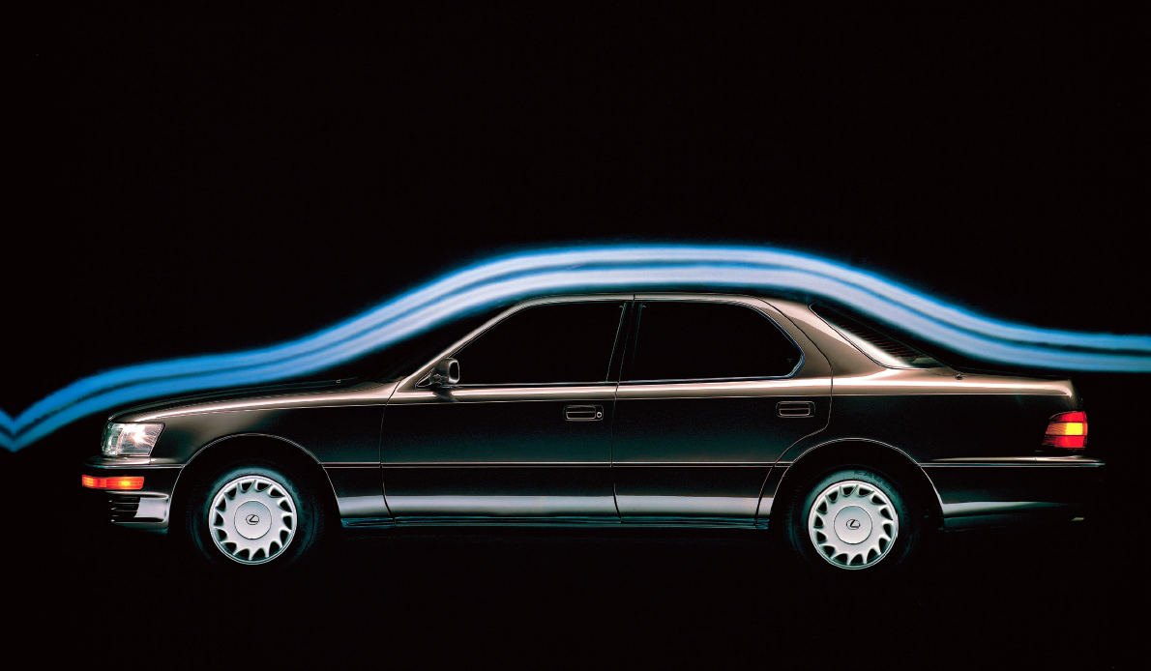

MOC 241 KM

SILNIK V8

POJEMNOŚĆ SKOKOWA 4,0 litry

NAPĘD na koła tylne

SKRZYNIA BIEGÓW 4-biegowa, automatyczna

ŚREDNIE ZUŻYCIE PALIWA 13,0 l/100 km

ROZSTAW OSI 2815 mm

DŁUGOŚĆ 4995 mm

SZEROKOŚĆ 1820 mm

WYSOKOŚĆ 1405 mm



Ustanawianie przez 30 lat standardów dla płynności pracy silników, miękkości resorowania, najwyższej jakości wykończenia, dokładności, udokumentowanej bezawaryjności i niezawodności – wszystko to oznacza jedno: Lexus od nowa zdefiniował pełnowymiarową luksusową limuzynę. Także w piątej generacji LS. Podobnie jak jego poprzednik, tak i ten model wyposażony może być w napęd hybrydowy, który zapewnia niezrównane osiągi i wydajność.

LS 500h wyposażony jest w wielostopniowy układ hybrydowy, który łączy wolnossący silnik 3.5 V6 pracujący w cyklu Atkinsona, dwa silniki elektryczne-generatory oraz akumulator litowo-jonowy. Dla maksymalizacji mocy, momentu obrotowego i wydajności oraz redukcji emisji, silnik ten wykorzystuje bezpośredni wtrysk benzyny i inteligentne zmienne fazy rozrządu dla obu stron (VVT-i). Silnik benzynowy i dwa elektryczne kierują swą siłę napędową do wszystkich kół (AWD) poprzez elektronicznie sterowaną planetarną przekładnię (e-CVT) oraz czterostopniową automatyczną skrzynię biegów.

Łączna moc napędu wynosi 359 KM, co pozwala na rozpędzenie hybrydowego LS-a od 0 do 100 km/h w ciągu 5,5 s. Auto zużywa średnio 6,4 l/100 km (emisja CO2: 147 g/km).

W modelu 2019 dodano kilka funkcji, jak Lexus Enform Remote (integracja smartwatcha i Amazon Alexa) oraz kompletny zestaw systemów bezpieczeństwa czynnego Lexus Safety System+ 2.0.

2019 LS 500h

Obecnie

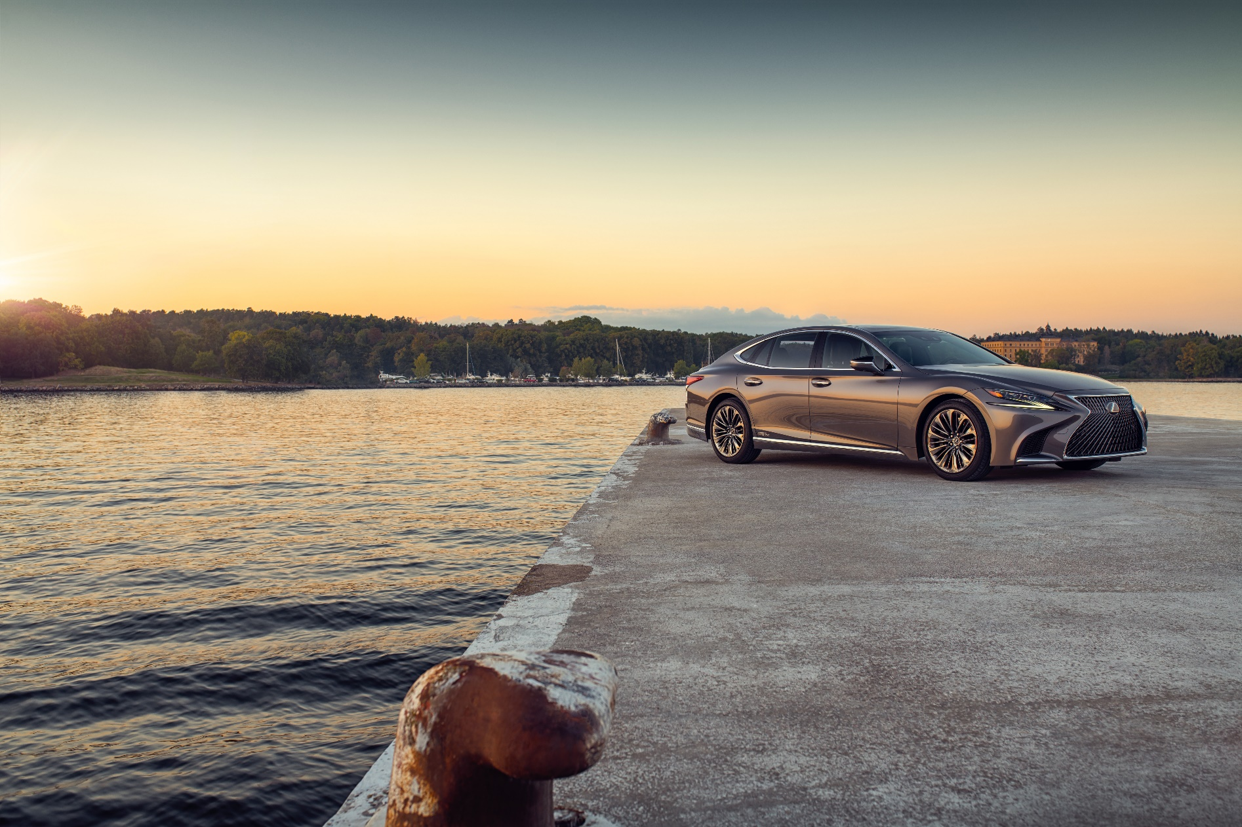

MOC SYSTEMOWA 359 KM

SILNIK napęd hybrydowy, V6 3,5 l

NAPĘD AWD

SKRZYNIA BIEGÓW Wielostopniowa przekładnia sterowana elektronicznie e-CVT połączona z 4-biegową skrzynią automatyczną

ŚREDNIE ZUŻYCIE PALIWA 6,4 l / 100 k

EMISJA CO2 147 g / km

ROZSTAW OSI 3125 mm

DŁUGOŚĆ 5235 mm

SZEROKOŚĆ 1900 mm

WYSOKOŚĆ 1460 mm